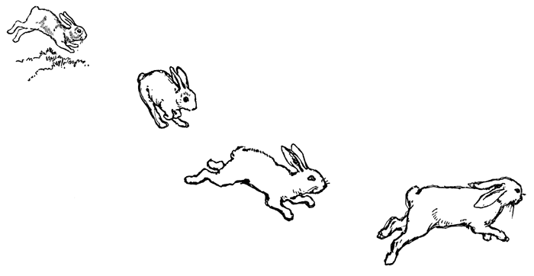  CTL3151  中文說明文寫作 |  |  |  |  |  |  |  |  |  |  |  |  |  |  | 習作：  班別：  姓名：

